南京信息工程大学 人工智能导论 实验(实习)报告
实验(实习)名称基于CNN的MNIST手写字符识别 实验(实习)日期 2024.12.13 得分 指导教师 应龙 学院 计算机与网络空间安全学院专业 计算机科学与技术 年级 2022 班次 4 姓名张瑞晨 学号 202283290159
- 实验目的
- 安装 pytorch + torchvision 环境。
- 离线下载 MNIST 数据集。
- 使用 pytorch + torchvision 处理和加载下载到本地的 MNIST 数据集。
- 使用 CNN 对 MNIST 数据集中的手写字符进行分类。
- 实验内容
模型结构：

本实验使用了一个典型的卷积神经网络（CNN）模型，其结构如下：
输入层： 输入为28x28大小的灰度图像。
卷积层1： 第一层卷积层有32个3x3的卷积核，输出特征图的维度为26x26x32。
卷积层2： 第二层卷积层有64个3x3的卷积核，输出特征图的维度为24x24x64。
池化层： 通过最大池化层（2x2）将特征图大小缩小为12x12x64。
全连接层： 平铺后的特征向量输入到一个具有128个神经元的全连接层，再经过一个Dropout层。
输出层： 输出层包含10个神经元，分别对应数字0到9的类别，使用Softmax激活函数进行归一化输出。

训练过程：
数据预处理： MNIST数据集使用了归一化处理，将图像的像素值从[0, 255]范围压缩到[0, 1]，并进行了均值为0.1307、标准差为0.3081的标准化。
损失函数： 使用负对数似然损失（nll_loss），结合Softmax激活函数，用于计算多类分类问题的损失。
优化器： 使用SGD优化器，结合动量（momentum）来优化模型的参数。
学习率衰减： 采用了学习率衰减策略（StepLR），每隔一定的训练周期降低学习率，以帮助模型收敛。

测试与评估：
在每个训练周期结束后，通过test函数评估模型的性能。测试集损失和准确率被计算并输出。
为了更直观地展示模型的效果，实验中还进行了预测可视化，展示了模型对测试集中的前5个数字图像的预测结果。

实验可视化：
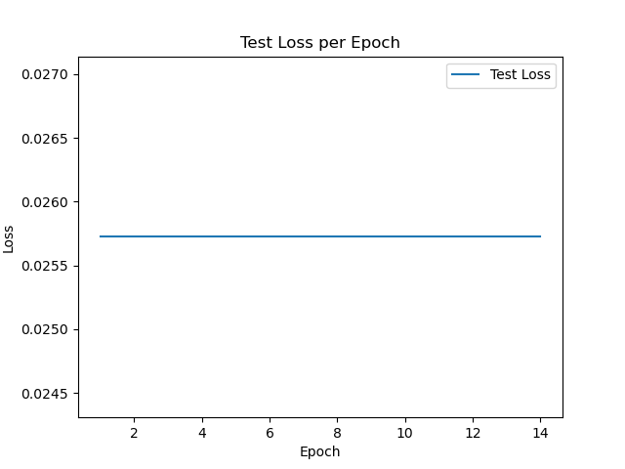
训练过程中通过绘制损失曲线，观察模型的收敛情况。
通过展示模型的预测结果图像，验证模型在测试集上的表现。对于每个测试图像，显示了模型的预测类别与真实标签，并通过图像的显示和标题进行标
torch.utils.data.Dataset 是一个表示数据集的抽象类。任何自定义的数据集都需要继承这个类并覆写相关方法。
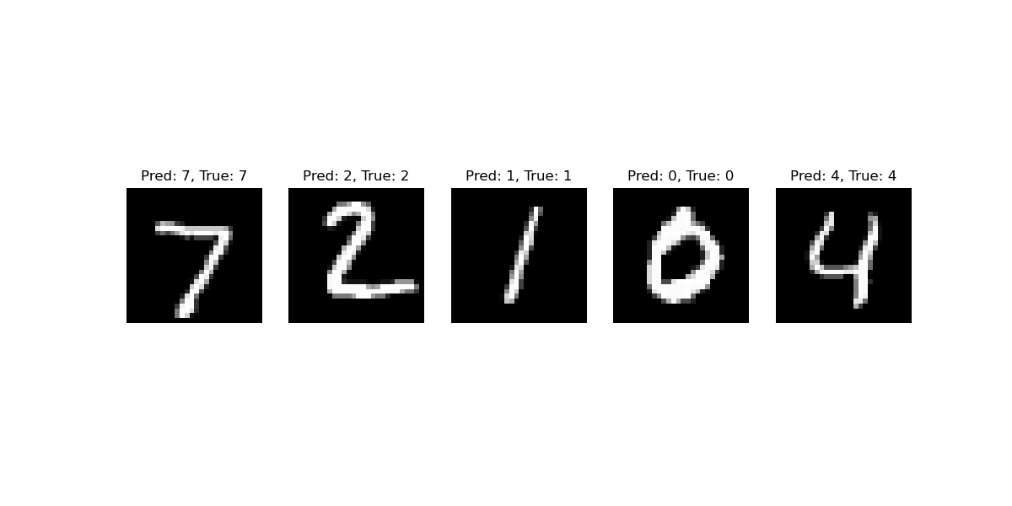
所谓数据集，其实就是一个负责处理索引(index)到样本(sample)映射的一个类(class)。Pytorch提供两种数据集： Map式数据集 Iterable式数据集
Map式数据集
一个Map式的数据集必须要重写getitem(self, index),len(self) 两个内建方法，用来表示从
索引到样本的映射（Map）.
这样一个数据集dataset，举个例子，当使用dataset[idx]命令时，可以在硬盘中读取数据
集中第idx张图片以及其标签（如果有的话）;len(dataset)则会返回这个数据集的容量。

三、实验心得
- 模型架构的选择： 本实验采用了卷积神经网络（CNN），这是目前图像分类任务中最常用且高效的网络结构。通过卷积层提取局部特征，然后通过池化层减小特征图的尺寸，最终通过全连接层将特征映射到类别输出。此结构能够有效提取图像中的空间特征，是解决图像分类问题的经典方法。

- 数据预处理与标准化： 数据预处理对于提高模型的训练效果至关重要。通过标准化，使得输入数据具有零均值和单位方差，可以加速模型的训练收敛，避免训练过程中由于数值过大或过小导致的梯度消失或爆炸问题。

- Dropout层的作用： 在全连接层之前加入Dropout层，有效地减少了模型的过拟合问题。Dropout通过随机丢弃一部分神经元来防止神经网络依赖于某些特定的特征，从而增强模型的泛化能力。

- 学习率衰减： 采用学习率衰减（StepLR）是一个简单而有效的策略，它有助于在训练后期稳定模型的训练过程，避免由于学习率过大导致的收敛不稳定。通过逐步减小学习率，模型能够更精细地调整参数，提高最终的准确率。

- 可视化的重要性： 实验中通过损失曲线和预测图像的可视化，能够直观地观察到模型训练过程中的变化。这不仅有助于理解模型的训练过程，还能帮助发现潜在的问题（如过拟合、欠拟合等）。通过对模型的预测结果进行可视化，能够更清楚地看到模型在不同类别上的表现。

- 模型性能： 在MNIST数据集上，卷积神经网络通常能够达到较高的准确率。在本实验中，通过14个epochs的训练，模型能够达到较高的准确率，并且在测试集上表现出较好的泛化能力。通过控制GATE引脚的高低电平，发现它可以灵活控制计数器的启动和停止，这对于控制计数器的工作状态非常有用。

